**ИНСТРУКЦИЯ**

**по заполнению заявки на въезд команд иногородних спортсменов, приезжающих на соревнования в ЗАТО г.Снежинск**

Зайти на сайт Администрации города Снежинск по ссылке [snzadm.ru](http://www.snzadm.ru/)

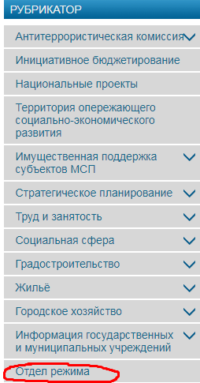

Зайти в раздел «Отдел режима»

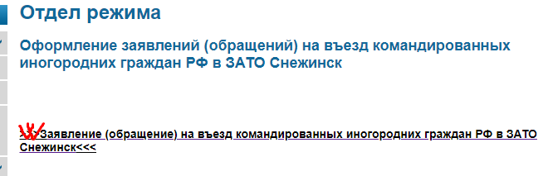

Зайти в раздел «Заявка на въезд»

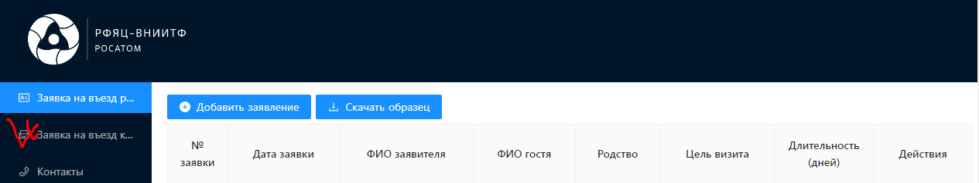

Зайти в раздел 2 «Добавить заявление»

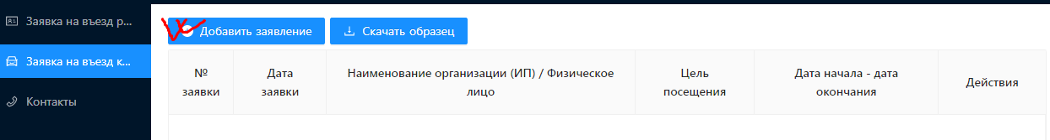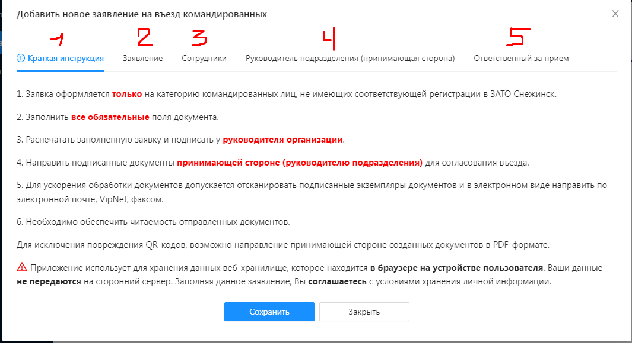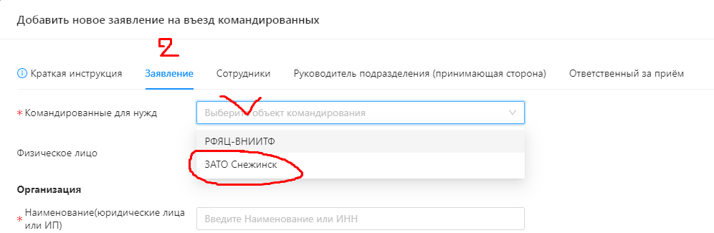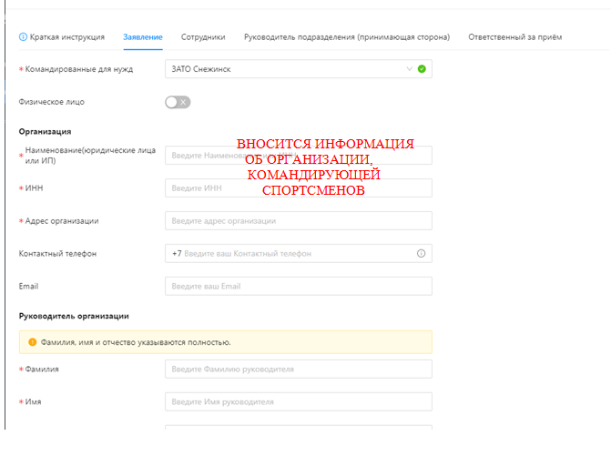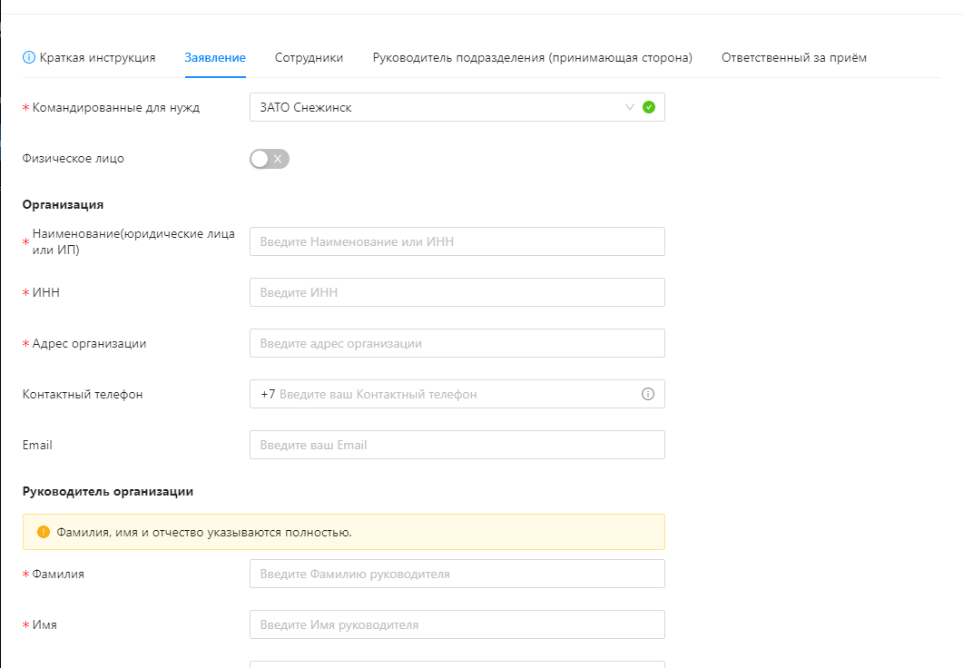

**\***основание для посещения – план городских физкультурно-спортивных мероприятий

**\*** цель командировки – *наименование соревнований (пример: турнир по гандболу памяти В.Н. Какушкина)*

Раздел 3 - (сотрудники) вносятся персональные данные на спортсменов, их сопровождающих (не более одного сопровождающего на ребёнка), тренеров, водителей командированной стороны.

Раздел 4 - (руководитель подразделения (принимающая сторона):

Начальник УФиС – Рыжов Олег Витальевич.

Муниципальное Казённое Учреждение «Управление физической культуры и спорта Администрации города Снежинск» (УФИС)

Юридический адрес:

456770, Российская Федерация, Челябинская область, г. Снежинск,

ул. 40 лет Октября д. 37, корпус 1 ИНН 7423002298;

Раздел 5 - (ответственный за приём):

Цурпал Людмила Николаевна

Должность – заместитель директора по организационной работе

Наименование – МБУ «ФСЦ» (ИНН 7423018611)

Адрес - Челябинская область, г. Снежинск, ул. 40 лет Октября д. 37, корпус 1

(м/б 83514692308)

Контактные телефоны: 8 (35146) 9-23-08

E-mail для отправки сканов списков: [lyudmilatsurpal@yandex.ru](http://lyudmilatsurpal@yandex.ru) (при отправке в теме письма обязательно указывать «Список г. _______ на ___________»

(указать город) (название сорев-й)

ВНИМАНИЕ!

! Если у Вашей организации нет юридического лица, то в разделе 2 «Заявление», указываете данные организации УФИС. (данные Раздела 4 – «Руководитель принимающей стороны»).